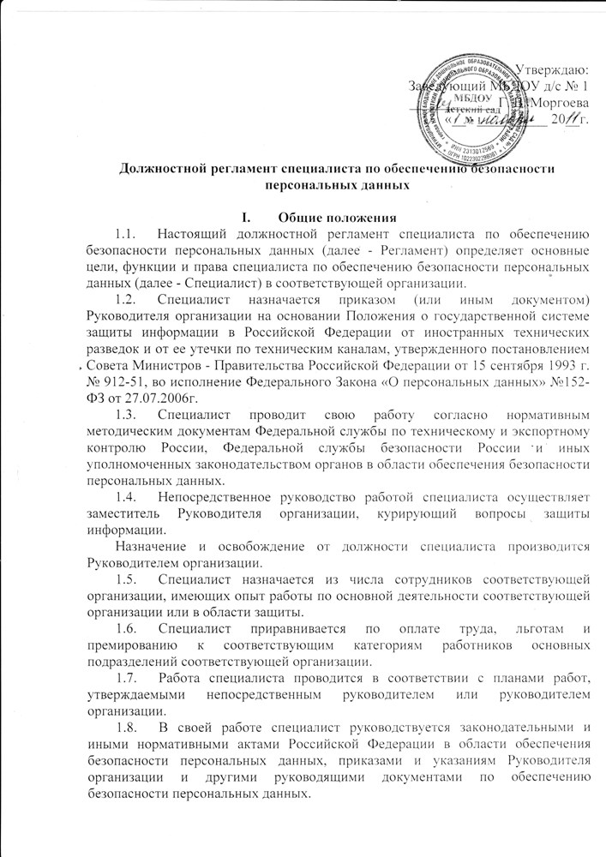

- Основные функции специалиста

  - Проведение единой технической политики, организация и координация работ по обеспечению безопасности персональных данных в соответствующей организации.
  - Проведение мероприятий по организации обеспечения безопасности персональных данных, включая классификацию информационных систем персональных данных.
  - Проведение мероприятий по техническому обеспечению безопасности персональных данных при их обработке в информационных системах персональных данных, в том числе
- мероприятия по размещению, охране, организации режима допуска в помещения, где ведется обработка персональных данных;
- мероприятия по закрытию технических каналов утечки персональных данных при их обработке;
- мероприятия по защите от несанкционированного доступа к персональным данным
- мероприятия по выбору средств защиты персональных данных при их обработке.
  - Проведение мероприятий, направленных на предотвращение несанкционированного доступа к персональным данным или передачи их лицам, не имеющим права доступа к такой информации.
  - Своевременное обнаружение фактов несанкционированного доступа к персональным данным.
  - Недопущение воздействия на технические средства обработки персональных данных, в результате которого может быть нарушено их функционирование.
  - Обеспечение возможности восстановления персональных данных, модифицированных или уничтоженных вследствие несанкционированного доступа к ним.
  - Постоянный контроль за обеспечением уровня защищенности персональных данных.
  - Участие в подготовке объектов соответствующей организации к аттестации по выполнению требований обеспечения безопасности персональных данных.
  - Разработка организационных распорядительных документов по обеспечению безопасности персональных данных в соответствующей организации.
  - Организация в установленном порядке расследования причин и условий появления нарушений в безопасности персональных данных и разработка предложений по устранению недостатков и предупреждению подобного рода нарушений, а также осуществление контроля за устранением этих нарушений.
  - Разработка предложений, участие в проводимых работах по совершенствованию системы безопасности персональных данных в соответствующей организации.
  - Проведение периодического контроля эффективности мер защиты персональных данных в соответствующей организации. Учет и анализ результатов контроля.
  - Организация повышения осведомленности руководства и сотрудников в соответствующей организации по вопросам обеспечения безопасности персональных данных, сотрудников подведомственных предприятий, учреждений и организаций.
  - Подготовка отчетов о состоянии работ по обеспечения безопасности персональных данных в соответствующей организации.

- Права специалиста

Специалист имеет право:
3.1. Запрашивать и получать необходимые материалы для организации и проведения работ по вопросам обеспечения безопасности персональных данных.
3.2. Разрабатывать проекты организационных и распорядительных документов по обеспечению безопасности персональных данных.
3.3. Готовить предложения о привлечении к проведению работ по защите информации на договорной основе организаций, имеющих лицензии на право проведения работ в области защиты информации.
3.4. Контролировать деятельность структурных подразделений соответствующей организации в части выполнения ими требований по обеспечению безопасности персональных данных.
3.5. Вносить предложения руководителю организации о приостановке работ в случае обнаружения несанкционированного доступа, утечки (или предпосылок для утечки) персональных данных.
3.6. Привлекать в установленном порядке необходимых специалистов из числа сотрудников соответствующей организации для проведения исследований, разработки решений, мероприятий и организационно-распорядительных документов по вопросам обеспечения безопасности персональных данных.

- Ответственность специалиста

  - Специалист несет персональную ответственность за:
правильность и объективность принимаемых решений;
правильное и своевременное выполнение приказов, распоряжений, указаний руководства соответствующей организации по вопросам, входящим в возложенные на него функции;
выполнение возложенных на него обязанностей, предусмотренных настоящим Регламентом;
соблюдение трудовой дисциплины, охраны труда;
качество проводимых работ по обеспечению безопасности персональных данных в соответствии с функциональными обязанностями.
согласно действующему законодательству Российской Федерации за разглашение сведений ограниченного распространения, ставших известными ему по роду работы.

